JOB SHEET PRAKTIKUM
LAYANAN SISTEM JARINGAN
XI TEKNIK KOMPUTER DAN JARINGAN
SMK NEGERI 6 MALANG

Job : Become a Linux Administrator
Mission : Mengelola server melalui Command Line Interface (CLI).
Deliverable : Mampu mengelola file, direktori, user, group, permission, editor Nano,
serta service menggunakan systemctl.

Persiapan Praktikum
Sebelum memulai praktikum, pastikan:
- Debian Server berhasil dijalankan.
- Login menggunakan user yang memiliki hak sudo.
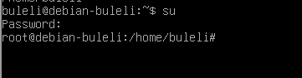
- Terminal Linux telah terbuka.
- Koneksi internet tersedia.
- Snapshot Fresh Install masih tersedia sebagai cadangan.

Praktikum 1 – Mengenal Lingkungan CLI
🎯 Tujuan
Mengenali identitas sistem dan lokasi kerja saat ini.
📋 Langkah Kerja
- Buka Terminal Linux.
- Jalankan perintah pwd
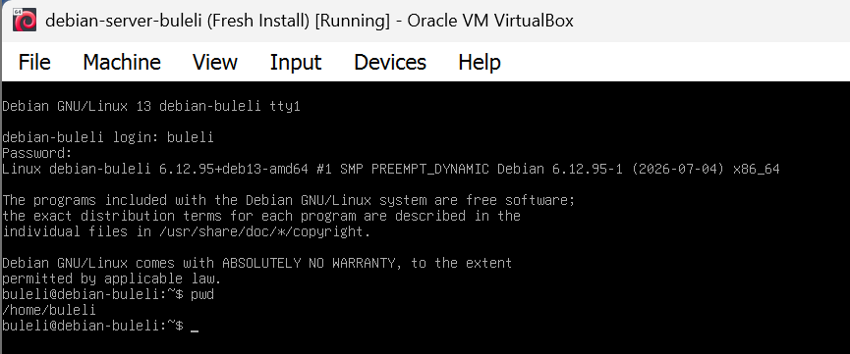
- Pastikan direktori aktif berhasil ditampilkan.
- Jalankan perintah whoami
- Pastikan username yang sedang login berhasil ditampilan
- Jalankan perintah hostname
- Pastikan hostname server berhasil ditampilkan.
- Jalankan perintah ls
- Jalankan perintah ls -l
- Jalankan perintah ls -a
- Amati perbedaan dari ke-tiga perintah ls tersebut di atas.
- Jalankan perintah history
- Pastikan Riwayat command berhasil ditampilkan.
💡 Administrator Tips
Biasakan membaca output terminal sebelum menjalankan command berikutnya. Kesalahan kecil pada terminal dapat berdampak besar pada konfigurasi server.
📸 Dokumentasi
Screenshot tampilan dari masing-masing perintah.

Praktikum 2 – Mengelola Direktori
🎯 Tujuan
Membuat struktur direktori kerja yang rapi.
📋 Langkah Kerja
- Buat direktori berikut.
mkdir project
mkdir backup
- Pastikan kedua direktori berhasil dibuat dengan menjalankan perintah ls
- Masuk ke directory project
cd project
- Pastikan posisi direktori telah berubah dengan perintah pwd.
- Kembali ke direktori sebelumnya dengan perintah cd ..
- Hapus direktori backup.
rmdir backup
- Pastikan direktori berhasil dihapus.
- Masuk ke direktori home ~
- Tampilkan struktur direktori menggunakan perintah yang tersedia pada sistem Anda. Jika paket tree belum terpasang, gunakan ls -R.
💡 Administrator Tips
Gunakan penamaan direktori yang konsisten, deskriptif, dan tanpa spasi agar mudah dikelola serta kompatibel dengan berbagai aplikasi.
📸 Dokumentasi
Screenshot tampilan dari masing-masing perintah.

Praktikum 3 & 4 – Mengelola File & Menggunakan Nano Editor
🎯 Tujuan
Mengelola file menggunakan terminal
📋 Langkah Kerja
- Membuat file dengan perintah touch
touch config.txt
touch server-info.txt
- Menyalin file dengan berintah cp
cp config.txt backup-config.txt
- Memindahkan file dengan perintah mv
mv backup-config.txt project/
- Menghapus file dengan perintah rm
rm server-info.txt
- Melihat isi file. Buat kembali file server-info.txt dengan perintah touch
- Buka file server-info.txt dengan perintah nano
Nano server-info.txt
- Isi file tersebut dengan
==========================================
SERVER INFORMATION
==========================================
Server Name : Training Server
Hostname :
IP Address :
Administrator :
Operating System :
Kernel Version :
Current User :
Current Date :
Status : Active ==========================================
- Simpan file dengan ctrl + o, lalu enter.
- Untuk keluar dari nano gunakan ctrl + x
- Setelah file memiliki isi, tampilakan isinya menggunakan perintah cat
cat server-info.txt
💡 Administrator Tips
Selalu buat salinan (backup) sebelum mengubah atau menghapus file penting agar data dapat dipulihkan jika terjadi kesalahan.
Administrator Linux lebih sering menggunakan editor berbasis terminal dibanding editor grafis karena dapat diakses melalui koneksi SSH.
📸 Dokumentasi
Screenshot tampilan dari masing-masing perintah.

Praktikum 5 – Mengelola User dan Group
🎯 Tujuan
Membuat akun pengguna baru serta mengelola group.
📋 Langkah Kerja
- Membuat user dengan menggunakan perintah adduser
adduser operator
- Membuat group dengan perintah groupadd
groupadd administrator
- Tambahkan user operoator ke dalam group administrator dengan usermod -aG
usermod -aG administrator operator
- Lihat informasi user dengan perintah groups atau id
groups operator
id operator
💡 Administrator Tips
Jangan gunakan akun root untuk pekerjaan sehari-hari. Terapkan prinsip least privilege, yaitu memberikan hak akses seperlunya sesuai tugas pengguna.
📸 Dokumentasi
Screenshot tampilan dari masing-masing perintah.

Praktikum 6 – Mengatur Ownership dan Permission
🎯 Tujuan
Mengelola hak akses file dan direktori.
📋 Langkah Kerja
- Melihat Permission dengan perintah ls -l
- Ubah permission dari file server-info.txt dengan perintah chmod 644
chmod 644 server-info.txt
- Ubah owner dengan perintah chown
chown operator server-info.txt
- Menguji hasil perubahan dengan ls -l
- Pastikan owner dan permission telah berubah sesuai konfigurasi
💡 Administrator Tips
Hindari penggunaan permission 777 karena memberikan hak penuh kepada semua pengguna dan dapat meningkatkan risiko keamanan.
📸 Dokumentasi
Screenshot tampilan dari masing-masing perintah.

Praktikum 7 – Mengelola Service
🎯 Tujuan
Mengelola layanan sistem menggunakan systemctl
📋 Langkah Kerja
- Lihat status service SSH
systemctl status ssh
- Jika service SSH belum active, maka jalankan service ssh dengan perintah
systemctl start ssh
atau
systemctl enable ssh
- Untuk menghentikan sevice gunakan perintah systemctl stop
- Untuk me-restart service, gunakan
systemctl restart ssh
💡 Administrator Tips
Sebelum melakukan restart service, periksa status dan pesan kesalahannya terlebih dahulu agar penyebab masalah dapat diidentifikasi dengan tepat.
📸 Dokumentasi
Screenshot tampilan dari masing-masing perintah.

